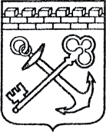
АДМИНИСТРАЦИЯ ЛЕНИНГРАДСКОЙ ОБЛАСТИ
КОМИТЕТ ПО КУЛЬТУРЕ ЛЕНИНГРАДСКОЙ ОБЛАСТИ

ПРИКАЗ

«___»____________2020 г. №______________

г. Санкт-Петербург

О внесении изменений в приказ комитета по культуре Ленинградской области от 27 февраля 2019 года № 01-03/19-116 «Об установлении границ территории и предмета охраны объекта культурного наследия регионального значения «Памятник-пушка и противотанковые надолбы на рубеже обороны советских войск в 1941-44 гг.» по адресу: Ленинградская область, Тосненский муниципальный район, Тельмановское сельское поселение, автодорога "Подъезд к г. Колпино", памятник-пушка»

В соответствии со ст. ст. 3.1, 9.2, 33 Федерального закона от 25 июня 2002 года № 73-ФЗ «Об объектах культурного наследия (памятниках истории и культуры) народов Российской Федерации», ст. 4 областного закона Ленинградской области от 25 декабря 2015 года № 140-оз «О государственной охране, сохранении, использовании и популяризации объектов культурного наследия (памятников истории и культуры) народов Российской Федерации, расположенных на территории Ленинградской области», п. 2.2.2. Положения о комитете по культуре Ленинградской области, утвержденного постановлением Правительства Ленинградской области от 24 октября 2017 года № 431

п р и к а з ы в а ю:

- Внести в приложение 1 к приказу комитета по культуре Ленинградской области от 27 февраля 2019 года № 01-03/19-116 «Об установлении границ территории и предмета охраны объекта культурного наследия регионального значения «Памятник-пушка и противотанковые надолбы на рубеже обороны советских войск в 1941-44 гг.» по адресу: Ленинградская область, Тосненский муниципальный район, Тельмановское сельское поселение, автодорога "Подъезд к г. Колпино", памятник-пушка» изменения в части границ территории объекта культурного наследия и изложить их согласно приложению к настоящему приказу.
- Отделу взаимодействия с муниципальными образованиями, информатизации и организационной работы комитета по культуре Ленинградской области обеспечить размещение настоящего приказа на сайте комитета по культуре Ленинградской области в информационно-телекоммуникационной сети «Интернет».
- Контроль за исполнением настоящего приказа возложить на заместителя начальника департамента государственной охраны, сохранения и использования объектов культурного наследия комитета по культуре Ленинградской области.
- Настоящий приказ вступает в силу со дня его официального опубликования.

Председатель комитета В.О. Цой

Приложение
к приказу комитета по культуре
Ленинградской области

от «__» ________ 2020 г. № ____________

План границ территории объекта культурного наследия регионального значения «Памятник-пушка и противотанковые надолбы на рубеже обороны советских войск в 1941-44 гг.» по адресу: Ленинградская область, Тосненский муниципальный район, Тельмановское сельское поселение, автодорога "Подъезд к г. Колпино", памятник-пушка

Схема поворотных точек границ территории объекта культурного наследия

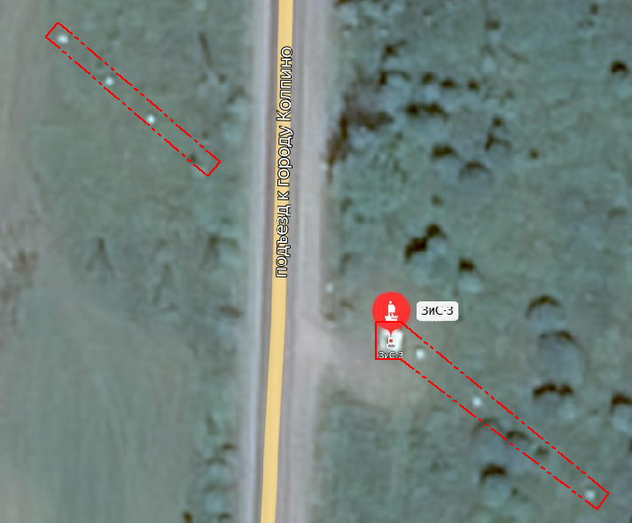

Перечень координат поворотных (характерных) точек границ территории объекта культурного наследия регионального значения «Памятник-пушка и противотанковые надолбы на рубеже обороны советских войск в 1941-44 гг.» по адресу: Ленинградская область, Тосненский муниципальный район, Тельмановское сельское поселение, автодорога «Подъезд к г. Колпино», памятник-пушка
- 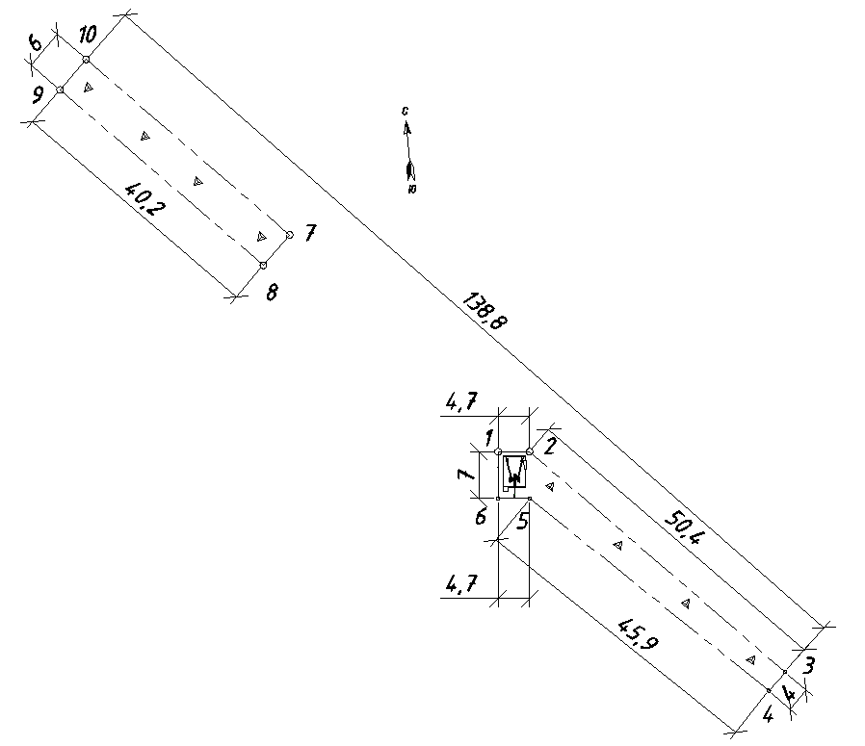
Границы территории ОКН проходят:
От точки 1 к точке 2 на восток;
От точки 2 к точке 3 на юго-восток;
От точки 3 к точке 4 на юго-запад;
От точки 4 к точке 5 на северо-запад;
От точки 5 к точке 6 на запад;
От точки 6 к точке 1 на север;
От точки 7 к точке 8 на юго-запад;
От точки 8 к точке 9 на северо-запад;
От точки 9 к точке 10 на северо-восток;
От точки 10 к точке 7 на юго-восток.

Обозначение (номер) характерной точки | Х | Y
1 | 3230625,6008 | 6611234,0000
2 | 3230630,3008 | 6611234,0000
3 | 3230668,4655 | 6611201,0655
4 | 3230666,0569 | 6611198,2744
5 | 3230630,3008 | 6611227,0000
6 | 3230625,6008 | 6611227,0000
7 | 3230594,4644 | 6611266,3768
8 | 3230590,5444 | 6611261,8344
9 | 3230560,1478 | 6611288,0654
10 | 3230564,0677 | 6611292,6079

Определение географических координат характерных точек границы территории объекта культурного наследия выполнено в СК-1963 зона 3
Режим использования территории объекта культурного наследия
Режим использования земельного участка в границах территории объекта культурного наследия предусматривает сохранение объекта культурного наследия – проведение работ, направленных на обеспечение физической сохранности объекта культурного наследия, а так же выполнение требований Федерального закона от 25.06.2002 № 73-ФЗ «Об объектах культурного наследия (памятниках истории и культуры) народов Российской Федерации в части установленных ограничений к осуществлению хозяйственной деятельности в границах территории объекта культурного наследия.
На территории памятника запрещается:
- строительство объектов капитального строительства и увеличение объемно-пространственных характеристик существующих на территории памятника объектов капитального строительства;
- проведение земляных, мелиоративных и иных работ, за исключением работ по сохранению объекта культурного наследия или его отдельных элементов, сохранению градостроительной или природной среды объекта культурного наследия;
На территории памятника разрешается:
- ведение хозяйственной деятельности, не противоречащей требованиям обеспечения сохранности объекта культурного наследия в современных условиях;
Запрещается использовать территории объекта культурного наследия:
- под склады и объекты производства взрывчатых и огнеопасных материалов, предметов и веществ, загрязняющих интерьер объекта культурного наследия, его фасад, территорию и водные объекты и (или) имеющие вредные парогазообразные и иные выделения;
- под объекты производства, имеющие оборудование, оказывающее динамическое и вибрационное воздействие на конструкции объекта культурного наследия, независимо от мощности данного оборудования;
- под объекты производства и лаборатории, связанные с неблагоприятным для объекта культурного наследия температурно-влажностным режимом и применением химически активных веществ.

